**4. MINIMUM SWAPS 2**

Se te da un arreglo desordenado que consiste en enteros consecutivos Е [1, 2, 3, …, n] sin alguno repetido. Se te es permitido intercambiar entre dos elementos cualquiera. Necesitas encontrar el número mínimo de intercambios requeridos para ordenar el arreglo en ascendente.

Por ejemplo, se te da un arreglo **arr** = [7,1,3,2,4,5,6] representamos los siguientes pasos:

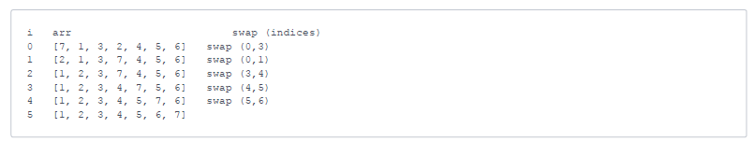

Toma 5 pasos ordenar el arreglo.

**Descripción de la función.**

Complete la función ***minimumSwaps***. Debes retornar un entero representando el número mínimo de pasos para ordenar el arreglo.

***minimumSwaps*** tiene los siguientes parámetros:

* **arr**: un arreglo desordenado de enteros

**Restricciones**

* 1 ≤ ***n*** ≤ 105
* 1 ≤ ***arr***[i] ≤ n

**Entrada**

La primera línea contiene un entero, **n**, el tamaño de **arr**.

La segunda línea contiene **n** enteros separados por un espacio **arr**[i].

**Salida**

Retornar el número mínimo de pasos para ordenar el arreglo dado.

**Ejemplo de entrada**



**Ejemplo de salida**



Para más información consultar: <https://www.hackerrank.com/challenges/minimum-swaps-2/problem?h_r=internal-search> también puedes participar en el contest del laboratorio: <https://www.hackerrank.com/st0245-laboratorio2-ed1>